**Aplicación móvil de gestión de requerimientos de una clínica odontológica SoportofDent.**

**Resumen del modelo de casos de uso.**

**Versión 1.0**

Historial de las revisiones.

|  |  |  |  |
| --- | --- | --- | --- |
| Fecha | Versión | Descripción | Autor |
| 13/10/2020 | 1.0 | Resumen del modelo de casos de uso | Rafael De la Rosa Flores |

Contenido.

1. Introducción

2. Resumen

2.1 Lista de Casos de Uso

2.2 Lista de Actores

3. Paquetes de Casos de Uso

3.1 Administración de Usuarios

3.2 Comunicación

4. Actores

4.1 Odontólogo

4.2 Cliente

4.3 Directivo

4.4 secretaria

5. Casos de Uso

5.1 Crear cuenta

5.2 Identifica usuario

5.3 Agendar cita

5.4 Cancelar cita

5.5 Muestra publicidad

5.6 Comprar productos

5.7 Revisar historial clínico

5.8 Modificar historial clínico

5.9  Registrar producto

5.10 Ingreso exclusivo directivos

5.11 Acceso a inventario

5.12 Estado de finanzas de clínica

Resume del modelo

De casos de uso.

1. Introducción

En el siguiente documento se muestran los casos de uso, así como los actores involucrados del sistema SoportofDent.

1. Resumen
   1. Lista de casos de uso

* Crear cuenta
* Autenticar usuario
* Agendar cita
* Cancelar cita
* Muestra publicidad
* Comprar productos
* Revisar historial clínico
* Modificar historial clínico
* Registrar producto
* Ingreso exclusivo de directivos
* Acceso a inventario
* Estado de finanzas clínicas
  1. Actores
* Directivo
* Secretaria
* Cliente
* Odontólogo

1. Paquetes de casos de uso
   1. Administración de usuarios

* Crear cuenta
* Autenticar usuario
* Mostrar publicidad
* Ingreso exclusivo directivos
  1. Comunicación
* Agendar cita
* Cancelar cita

4. Actores

4.1 Odontólogo

|  |  |
| --- | --- |
| Nombre de actor | Odontólogo |
| Descripción corta | Administra el funcionamiento del sistema, modifica historial clínico,  Registra producto y tiene acceso al inventario |

4.2 Cliente

|  |  |
| --- | --- |
| Nombre de actor | Cliente |
| Descripción corta | tiene acceso a crear cita, cancelarla, recibe publicidad y consume producto de la clínica |

4.3 Directivo

|  |  |
| --- | --- |
| Nombre de actor | Directivo |
| Descripción corta | Tiene acceso al historial clínico, tiene ingreso exclusivo, acceso a inventario y es el único que tiene acceso a las finanzas de la clínica |

4.4 Secretaria

|  |  |
| --- | --- |
| Nombre de actor | Secretaria |
| Descripción corta | Puede agendar cita, cancelar citas y es la que se encarga de mostrar la publicidad de la clínica dependiendo la demanda |

1. Casos de uso
   1. Crear cuenta

|  |  |
| --- | --- |
| Nombre del caso de uso | Crear cuenta |
| Descripción corta | Este caso se usa para registrarse en la base de datos y poder ingresar a la aplicación web |

* 1. Autenticar usuario

|  |  |
| --- | --- |
| Nombre del caso de uso | Autenticar usuario |
| Descripción corta | Este caso se usa para poder identificar si estas en la base de datos y así poder ingresar a la plataforma |

* 1. Agendar cita

|  |  |
| --- | --- |
| Nombre del caso de uso | Agendar cita |
| Descripción corta | Este caso se usa para poder agendar una cita en la fecha requerida del cliente |

* 1. Cancelar cita

|  |  |
| --- | --- |
| Nombre del caso de uso | Cancelar cita |
| Descripción corta | Este caso se usa para cancelar una cita que previamente se agendo y así poder darle oportunidad a alguien más |

* 1. Muestra publicidad

|  |  |
| --- | --- |
| Nombre del caso de uso | Muestra publicidad |
| Descripción corta | Este caso sirve para que la secretaria u odontólogo pueda mostrar el producto o servicio de la clínica al cliente |

* 1. Comprar productos

|  |  |
| --- | --- |
| Nombre del caso de uso | Comprar productos |
| Descripción corta | Este caso sirve para que se haga una transacción del producto requerido por el cliente |

* 1. Revisar historial clínico

|  |  |
| --- | --- |
| Nombre del caso de uso | Revisar historial clínico |
| Descripción corta | Este caso sirve para que tanto el cliente como el odontólogo puedan revisar el historial clínico de ser requerido |

* 1. Modificar historial clínico

|  |  |
| --- | --- |
| Nombre del caso de uso | Modificar historial clínico |
| Descripción corta | Este caso sirve para que el odontólogo pueda agregar más historial clínico después de una operación quirúrgica |

* 1. Registrar producto

|  |  |
| --- | --- |
| Nombre del caso de uso | Registrar producto |
| Descripción corta | Este caso sirve para que se mantenga un control del producto que se usa en la clínica y se pueda administrar el material mejor con base en los datos guardados |

* 1. Ingreso exclusivo de directivos

|  |  |
| --- | --- |
| Nombre del caso de uso | Ingreso exclusivo de directivos |
| Descripción corta | Este caso sirve para que los directivos solamente puedan ver cómo está el estado de sus finanzas |

* 1. Acceso a inventario

|  |  |
| --- | --- |
| Nombre del caso de uso | Acceso a inventario |
| Descripción corta | Este caso sirve para que se pueda saber cuánto producto hay en la clínica y así poder reabastecerse de ser necesario |

* 1. Estado de finanzas de la clínica

|  |  |
| --- | --- |
| Nombre del caso de uso | Estado de finanzas de la clínica |
| Descripción corta | Este caso sirve para que se lleve un control del dinero ganado o perdido de la clínica que solo puede ser accedido por los directivos |

**Diagrama del modelo de casos de uso**

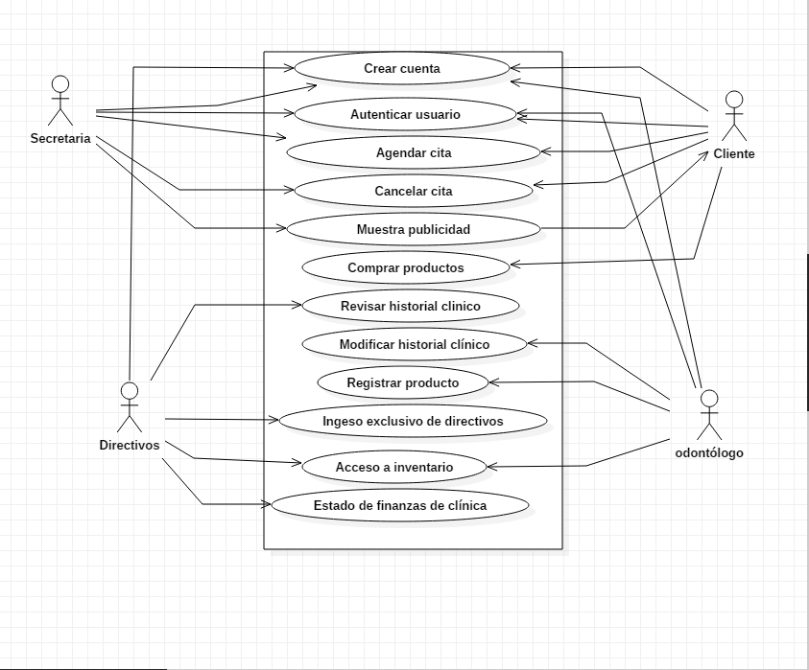

**Alumnos:**

**Eduardo Iván Díaz Hernández**

**Jorge Ramírez Sánchez.**

**Kelly Villanueva García**

**José Arturo Castañón García**

**Julio Aldo Castolo Zitlalpopoca**